**Міністерство освіти і науки України**

**Національний технічний університет України**

**“Київський політехнічний інституті ім. І.Сікорського”**

**Кафедра прикладної математики**

**ЕТАП № 6**

«Проектування інтерфейсу»

з дисципліни: «Програмування» 1-й семестр

на тему: «Програма нарахування заробітної плати за

відрядною формою оплати»

Виконав: Микитчук С. Н.

Група КМ-02, факультет ФПМ

Керівник: Олефір О.С.

**Київ - 2020**

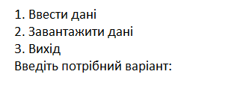

*Рисунок 1 Головне меню програми*

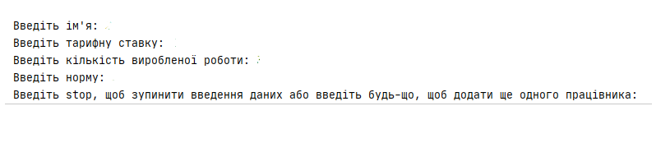

*Рисунок 2 Пункт “Ввести дані”*

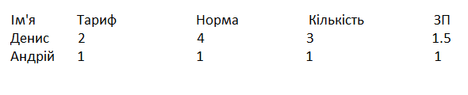

*Рисунок 3 Ескіз таблиці заробітної плати*

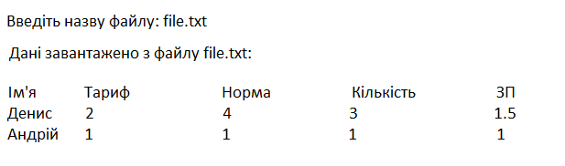*Рисунок 4 Пункт ”Завантажити дані”*